1234
嘉義縣成功國民小學110學年度雙語國家政策－口說英語展能樂學計畫子計畫2-1：國民中小學英語日活動成果報告表
活動名稱 | 110學年度國際學伴相見歡 |  | 辦理日期 | 110.11.27
辦理地點 | 成功國小 |  | 參加人數 | 150人
成果摘要-活動內容介紹及特色說明  (列點說明) | 一、營造跨文化理解之學習環境，以提升學生的國際素養。  二、結合12年國教校本彈性課程、特色課程及執行多元活化方案計畫特色，增進學生對多元文化習俗之認識。  三、創新課程，強化學生基本的英語溝通能力。  四、與臺灣大學合作，研發適合國小學童進行視訊教學的教學模組。
檢討或建議事項 | 一、增進學生對多元文化的認識，使學生具備國際視野及移動能力。  二、激發學生學習外語的興趣與重要，並能主動進行自我學習及參與發表活動。  三、提升學生英語聽、說、讀、寫基本能力及跨文化國際理解能力。  四、發展至少一項適合國小學童進行視訊教學的教學課程模組。  五、相見歡活動的辦理是學校國際化的重點，雖然語言有一點隔閡，但是孩子卻能利用各種肢體語言或少量的語言與國際大學伴互動，真是令人驚喜又感動。  六、持續推展國際教育成為特色學校─109學年度獲得嘉義縣  政府頒「接國際」特色學校認證並掛牌。
照片說明（4-10張）
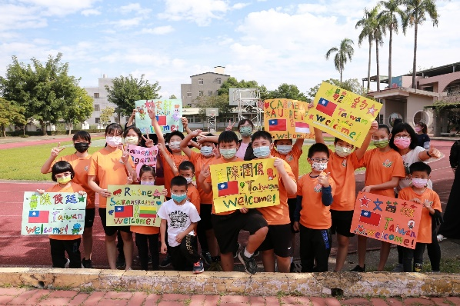 |  | 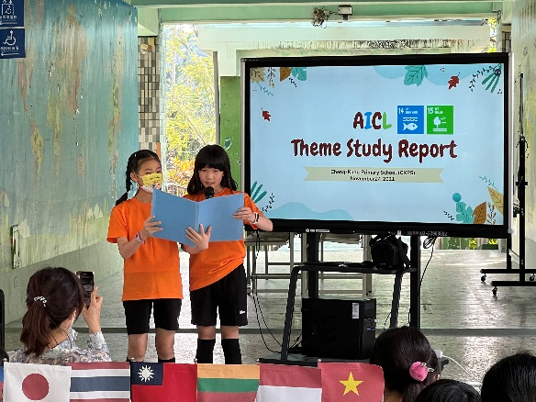
相見歡海報歡迎台大學伴 |  | 陳同學代表發表學習簡報
12
嘉義縣成功國民小學110學年度雙語國家政策－口說英語展能樂學計畫子計畫2-1：國民中小學英語日活動成果報告表

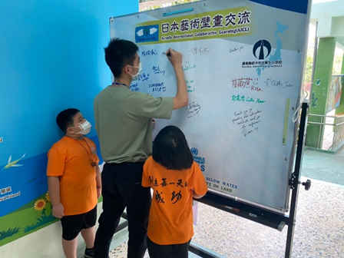 | 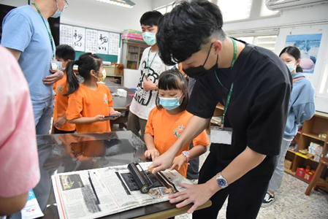
國際教育與日本交流支持簽名 | 製作福虎生風版畫
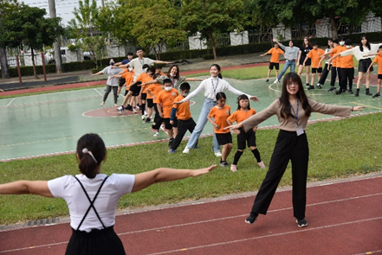 | 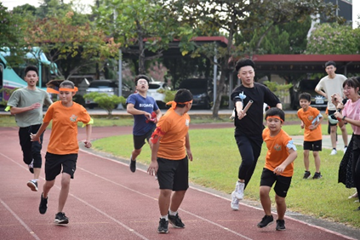
大小朋友暖身健康操 | 大小朋友分組大隊接力
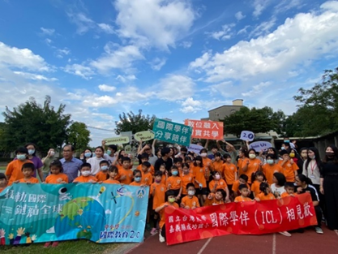 | 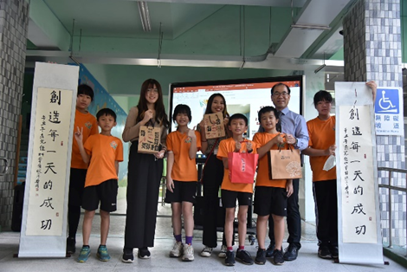
相見歡大合照 | 師生準備伴手禮

